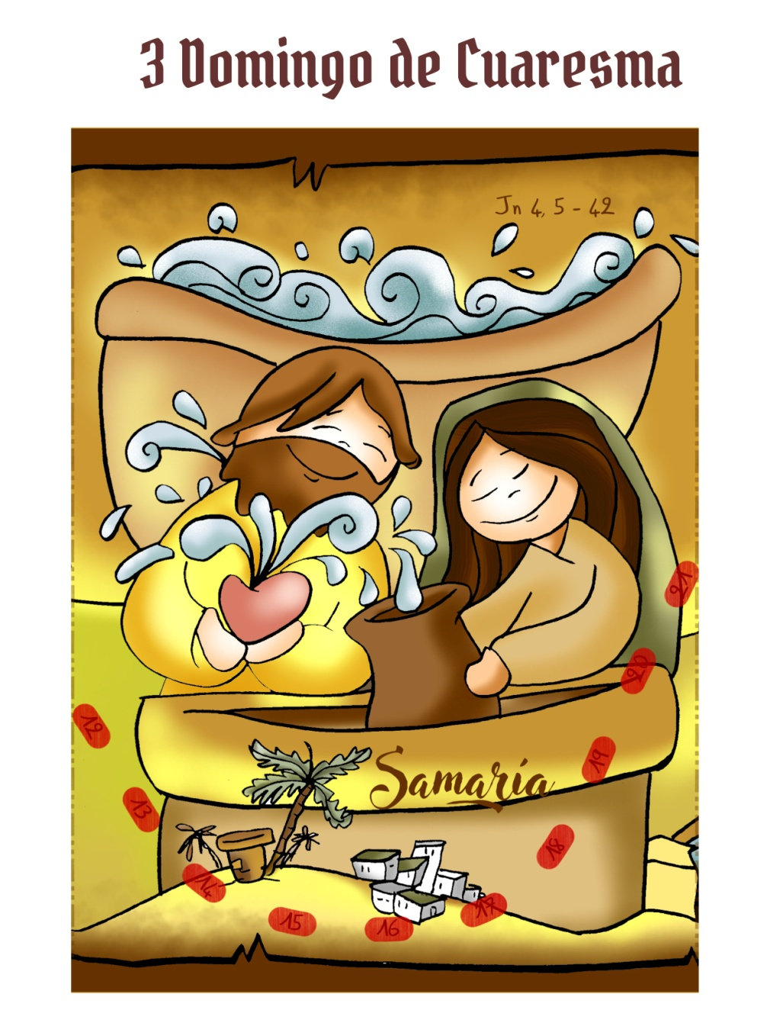

**40 días**

**camiñando**

**tras**

**o**

**tesouro**

**de**

**Xesús**

**\***

**En Samaría**

**Encontra**

**a AUGA**

**que sacia**

**a túa sede**

**3º DOMINGO**

**De**

**CORESMA**

**Ciclo A.**

**12**

**MARZO**

**2023**

*